RESOLUCION N° 032/23

VISTOS:
Que, con fecha 05 de diciembre de 2022, complementado el 05 de enero de 2023, ............................................................................. interpone reclamación ante esta Defensoría del Asegurado (DEFASEG) contra .................................., solicitando se le otorgue la cobertura del SEGURO DE PROTECCIÓN DE TARJETA CON PÓLIZA N° .........................

Que, la señalada reclamación cumple con los requisitos de materia, cuantía y oportunidad establecidos en el reglamento de la DEFASEG (http://www.defaseg.com.pe/reglamento);
Que, conforme al Reglamento de la DEFASEG, atendiendo a la cuantía de la reclamación, que no supera US$ 3,000 (o su equivalente en moneda nacional), esta última puede ser resuelta por un órgano resolutivo unipersonal, el mismo que, en el presente caso, está a cargo de la secretaria técnica;
Que, con fecha 18 de enero de 2023 se corrió traslado de la reclamación a .................................., siendo que con fecha 27 de enero de 2023 la aseguradora absolvió el respectivo trámite, presentando sus descargos y la la documentación correspondiente.
Que, encontrándose el expediente en condiciones para que este Órgano Resolutivo Unipersonal pueda emitir un pronunciamiento, se prescinde de la audiencia de informe oral de conformidad con el artículo 10° del reglamento de la DEFASEG.
Que, en síntesis, la posición de la reclamante es la siguiente: a) El día 26 de abril de 2022, realizaron una compra con la tarjeta de crédito del señor ......... por un importe de S/. 2479.00 en la tienda comercial estilos s.a., al darse cuenta mediante el aplicativo llamó al banco para el bloqueo de la tarjeta y el reclamo respectivo; b) en primera instancia no sabía que contaba con el seguro de protección de tarjetas de la cual le rechazaron su reclamo porque según el banco la compra fue realizada con todos los medios de compra; c) en su segundo reclamo, le informaron que tenía un seguro y que debía realizar una denuncia policía, la misma que realizo. Asimismo, solicitó que el banco le demuestre que fue él quien realizó la compra y recibió el producto ya que la compra fue vía web, de la cual el banco no puede comprobar nada y solo volvió a responder de la misma manera que en el primer reclamo; d) aparte hizo un reclamo en la misma aseguradora................................., mediante el cual le informaron de que el contratante era el banco continental y que debía reclamar al banco continental. Adicional a eso la aseguradora se basó en la información del banco al decir de qué la compra fue hecha con todos los medios respectivos por los mismo que me rechazaron la cobertura de un seguro de protección la cual se supone que debe de coberturar ya que tiene la denuncia policial donde hace de conocimiento a la policía sobre lo sucedido; e) viene pagando las cuotas de esa compra con intereses porque el banco y la aseguradora no le han coberturado.
Que, por su parte y en resumen la compañía de seguros sostiene que: a) Conforme a lo declarado por el reclamante, el día 26 de abril del 2022, se realizó una compra con su tarjeta de crédito en la tienda ESTILOS S.A., por la suma de S/2,479.00 (dos mil cuatrocientos setenta y nueve con 00/100 soles); la cual desconoce. El asegurado presentó su reclamo ante el BBVA, el cual fue rechazado debido a que se determinó que la compra se realizó utilizando la tarjeta de crédito; y que el bloqueo de la tarjeta se realizó el 05 de mayo (10 días después de ocurrido el siniestro); b) en el escrito presentado ante la DEFASEG, el asegurado indica que realizó la denuncia. Sin embargo, dicho documento no ha sido remitido a la recurrente; c) el hecho reclamado no se ajusta a las coberturas señaladas en la póliza. El Seguro de Protección de Tarjetas brinda la seguridad de proteger las tarjetas del consumidor ante el uso indebido, uso forzado, robo, uso indebido por compra fraudulenta vía internet y cobertura patrimonial por transferencia, siempre y cuando se cumpla con las obligaciones estipuladas para activar su cobertura, las mismas que se encuentran detalladas en la póliza de seguros contratada por cada cliente; d) de la revisión de la póliza contratada por el reclamante e desprende que la situación señalada por el asegurado no tiene cobertura debido a que siempre mantuvo la tarjeta en su poder, por lo cual se descartaría el uso Indebido de la tarjeta de crédito por robo y/o hurto, utilización forzada en cajeros automáticos de la tarjeta de crédito y/o débito, robo de dinero de los cajeros automático, uso indebido por compra fraudulenta vía internet con la tarjeta de crédito administrada por el Banco BBVA; e) la operación no reconocida fue efectuada con presencia de todas las medidas de seguridad; lo cual ha sido constatado por el BBVA. En ese sentido, se ha descartado un posible caso de clonación o adulteración de la tarjeta de crédito; f) en el supuesto negado que la situación narrada por el asegurado tuviese cobertura; debe tenerse en cuenta que tampoco correspondería amparar el reclamo debido a que no cumplió con la obligación de bloquear la tarjeta dentro de las 4 horas de conocido el siniestro; tal como se señala en la póliza. Tal como consta en la respuesta enviada por el Banco BBVA, el bloqueo de la tarjeta se realizó el 2 de mayo del 2022, varios días después de ocurrido el siniestro; g) no es viable que procedamos a extender cobertura cuando los hechos descritos no calzan dentro de las condiciones esgrimidas en la póliza de seguros. Por tanto, es totalmente inviable que procedamos a restituir el monto solicitado por el reclamante; pues dicho siniestro no tiene cobertura.
Que, con fecha 07 de febrero de 2023, el reclamante absolvió los descargos presentados por la Compañía, adjuntando, entre otros documentos, la denuncia policial.
CONSIDERANDO:
PRIMERO: Conforme al Reglamento de la Defensoría del Asegurado, la DEFASEG sólo es competente para pronunciarse y resolver las reclamaciones indemnizatorias de los asegurados que hubiesen sido sometidas a su conocimiento, sobre la base de la documentación obrante en el correspondiente expediente y con arreglo a derecho, siempre y cuando las señaladas reclamaciones cumplan los requisitos reglamentarios de materia y cuantía.
SEGUNDO: Asimismo, de acuerdo a su Reglamento, la DEFASEG sólo es competente para pronunciarse y resolver las reclamaciones indemnizatorias de los asegurados que hubiesen sido sometidas a su conocimiento, sobre la base de la documentación obrante en el correspondiente expediente y con arreglo a derecho, siempre y cuando las señaladas reclamaciones cumplan los requisitos reglamentarios de materia, cuantía y oportunidad, de manera que las reclamaciones por materias distintas al otorgamiento de cobertura, como pueden las pretensiones indemnizatorias por daños y perjuicios, por reembolso de gastos, o idoneidad de servicios, son ajenas a la competencia funcional de esta Defensoría.
TERCERO: El artículo 1 de la Ley Nro. 29946 – Ley del Contrato de Seguro dispone que el contrato de seguro es aquel por el que la aseguradora se obliga, mediante el cobro de una prima y para el caso de que se produzca el evento cuyo riesgo es objeto de cobertura, a indemnizar -dentro de los límites pactados- el daño producido al asegurado o a satisfacer un capital, una renta u otras prestaciones convenidas, enmarcado en una póliza que la aseguradora debe entregar al contratante, y cuyos requisitos mínimos están previstos en el artículo 26 de la señalada ley.
CUARTO: El artículo 1361 del Código Civil dispone que los contratos son obligatorios en cuanto se haya expresado en ellos, presumiéndose que lo declarado es lo querido por ambas partes, de manera que la parte que sostenga lo contrario debe probarlo.
QUINTO: En materia procesal, corresponde a quien invoca hechos probar su existencia, carga procesal a la que refiere el artículo 196 del Código Procesal Civil, salvo que se acoja a alguna presunción legal de carácter relativo o absoluto.
SEXTO: De acuerdo a los términos contenidos en el rechazo, la reclamación y en la respectiva absolución, la cuestión controvertida es determinar si el rechazo de cobertura, contenido en la Carta SPT.2022/1011de fecha 05 de julio de 2022, cuya parte pertinente se transcribe a continuación, es justificado o no:
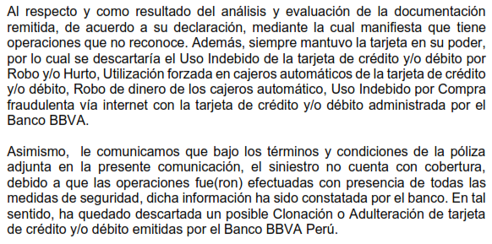
La cuestión controvertida se limita, por consiguiente, en determinar si el evento ocurrido, se encuentra dentro de las coberturas contratadas.
SÉPTIMO: Este ORU destaca, en primer lugar, que corresponde deslindar claramente que las relaciones comerciales y jurídicas que mantenga la reclamante con la entidad bancaria emisora de tarjetas de débito y/o crédito son independientes de las que mantiene con .................................., empresa esta última distinta al señalado banco. Conforme a ello, cualquier disconformidad de la reclamante respecto al servicio financiero recibido, son ajenas a la relación contractual que mantiene con .................................., independientemente que la póliza se haya contratado a través de la señalada empresa financiera.
OCTAVO: En autos obra copia de la solicitud - certificado del Seguro de Protección de Tarjeta BBVA, en el cual se detallan las siguientes coberturas contratadas:
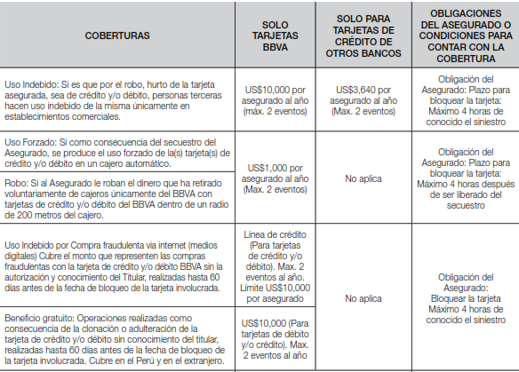

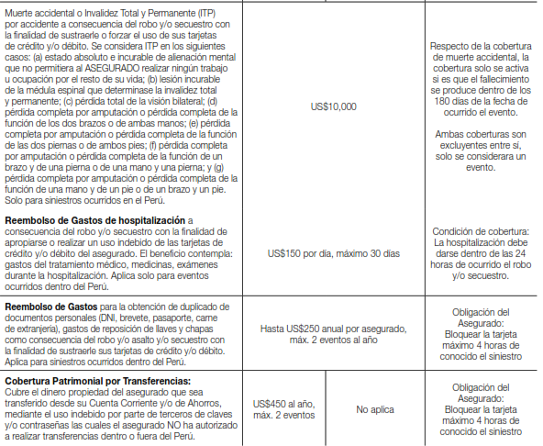
En este caso, conforme a lo sustentando por el reclamante, con fecha 30 de abril de 2022 tomo comocimiento de una compra por internet realizada el día 26 de abril de 2022 desde su tarjeta de crédito Visa Signature del BBVA, por la suma total de S/. 2479.00 (Dos Mil Cuatrocientos Setenta y Nueve con 00/100 Soles):
En este caso, la tarjeta no fue robada ni hurtada, ni se hizo uso de la misma en establecimientos comerciales (supuesto 1), tampoco se produjo un uso forzado de la tarjeta, en la medida que el asegurado no fue secuestrado y obligado a retirar directamente dinero del cajero automático (supuesto 2) , ni se sustrajo dinero tras retirarlo del cajero (supuesto 3); así como tampoco se ha producido una transferencia a la cuenta bancaria de un tercero (supuesto 9), ni los supuestos 5, 6, 7 y 8 que contempla la póliza.
Ahora bien, la Cobertura ante compra fraudulenta vía internet (supuesto 4) si encajaría en el presente caso. Es importante precisar que la póliza asegura el dinero que represente las compras fraudulentas con la tarjeta de crédito y/o débito BBVA sin la autorización y conocimiento del titular hasta 60 días antes de la fecha de bloqueo.
Dicha cobertura no limita el riesgo a determinadas modalidades delictivas que facilitan el uso indebido de la tarjeta, sólo condiciona que la compra haya sido sin autorización y conocimiento del asegurado. Sin mención alguna al robo o hurto del plástico mismo.
A juicio de este órgano resolutorio unipersonal, la cobertura No. 4, al no especificar mayor detalle se entiende como compra fraudulenta por internet, la no realizada por el asegurado, a través de cualquier medio por el que los delincuentes pudieron haber accedido a la información.
Por otro lado, la Compañía señala que no cumplió con la obligación de bloquear la tarjeta dentro de las 4 horas de conocido el siniestro; tal como se señala en la póliza. Así, consta en la respuesta enviada por el Banco BBVA, que el bloqueo de la tarjeta se realizó el 2 de mayo del 2022, varios días después de ocurrido el siniestro
Ahora bien, en el rechazo comunicado al asegurado mediante carta de fecha 05 de julio de 2022, solo se señaló que la cobertura no encajaba dentro de los riesgos coberturas, más no se alegó el incumplimiento de una carga (bloqueo extemporáneo de la tarjeta). Por ello, carece de sentido que este ORU se pronuncie sobre ello.
Al respecto, es aplicable lo plasmado en la sétima regla interpretativa contenida en el artículo IV de la Ley Nro. 29946 – Ley del Contrato de Seguro: “La cobertura, exclusiones y, en general, la extensión del riesgo, así como los derechos de los beneficiarios, previstos en el contrato de seguro, deben interpretarse literalmente” (lo destacado es nuestro); y, en este sentido, corresponde brindar cobertura por compras fraudulentas por internet.

ATENDIENDO A LO EXPRESADO, ESTE ÓRGANO RESOLUTIVO UNIPERSONAL CONCLUYE SU APRECIACIÓN RAZONADA Y CONJUNTA AL AMPARO DE LO ESTABLECIDO EN EL REGLAMENTO DE LA DEFASEG, POR LO QUE:
RESUELVE:

Declarar FUNDADA la reclamación interpuesta por ............................................................................. contra .................................. correspondiente al SEGURO DE PROTECCIÓN DE TARJETA CON PÓLIZA N° ........................, debiendo la aseguradora otorgar la cobertura por compra fraudulenta vía internet.

Lima, 22 de febrero de 2023

La Secretaria Técnica, como Órgano Resolutivo Unipersonal, emite la presente resolución.

Alicia Martín López – Secretaria Técnica

